عنوان البراءة الاختراع
إنتاج مونيمر جديد بس (2-هيدروكسي اثايل) ثايو تيرفثالات bis(2-hydroxyethyl) thio terephathalate )) من مخلفات القوارير الشرب البلاستيكية (PET)

م.م. ماهر اسعد جلال/ مركز ابحاث البوليمر/ جامعة البصرة
م.م. علياء عبد الحسن عبد الكريم / مركز ابحاث البوليمر/ جامعة البصرة
د. مؤيد نعيم خلف/ كلية العلوم/ جامعة البصرة
أ.م رائد كاﻅم زﯾداﻥ / كلية العلوﻡ/ جامعة البصرة

- ملخص البراءة :
تم في هذه البراءة اعادة تدوير البولي ترفثالات الاثيلين (PET) كيميائيا والحصول على مونيمر جديد بس(2-هيدروكسي اثيل) ثايوتيرفثالات bis(2-hydroxyethyl) thio terephathalate) بفعل الثايوكلايكول (thioglycol) وبدرجة حرارة (160-180 ) درجة مئوية وعدد مولات مختلفة (1:2 ، 1:4 ، 1:6 ، 1:8) نسبة وزنيه من ثايوكلايكول الى البولي ترفثالات الاثيلين. وقد حدث تفاعل التحلل البوليمري نحو المهاجمة النيوكلوفيلية للمجاميع الثايو (S-H) بدلا من مجاميع الهيدروكسيل للثايوكلايكول نحو مجاميع الاستر للبولي اثيلين ترفثالات الممتدة على طول السلسلة البوليمرية عن طريق الاسترة الانتقالية والتي تم السيطرة على اعادة البلمرة من خلال محموعة الثايو باستخدام ظروف خاصة وقد تم اثبات هذا التفاعل من خلال تحليل العناصر وكذلك القياسات الطيفية ( FTIR and NMR ) .

- مقدمة البراءة
يعتبر بولميرالبولي ترفثالات الاثيلين (PET) من البوليمرات المطاوعة للحرارة والتي تمتلك خصائص حرارية وميكانيكية جيدة ومتنوعة، كما وانها تعتبر من المواد الاولية الرخيصة فهي تدخل في الصناعات البلاستيكية كصناعات قوارير الشرب البلاستيكية والانسجة القطنية والالواح الفوتوغرافية وغيرها من المنتوجات الصناعية الاخرى⁽¹⁾ ونتيجة لهذا النمو الكبير للصناعات البلاستيكية في مختلف مجالات الصناعة جعل هذه المواد البوليمرية المستهلكة من قبل المستهلك تعامل كمخلفات صناعية وتراكم هذه المخلفات مضر للبيئة لقابليتها الضعيفة على التحلل البايلوجي او التحلل الضوئي طبيعيا ً ووجب الضروره الى أيجاد طرق بسيطة للتخلص من هذه المخلفات، أذ تعتبر طرق المعالجة الفيزيائية والكيميائية هي الأنسب لأعادة تدوير المخلفات البلاستيكية لبوليمر ترفثالات الاثيلين حيث حظيت مؤخرا ً بأهتمام كبير لتوفيرها مردود اقتصادي جيد وبيئه أفضل⁽²⁾.
تعد عملية تدوير المخلفات الصلبة بطرق الفيزيائية هي الاكثر انتشارا ًومن الطرق الرخيصه والمباشره للتخلص من مخلفات البولي ترفثالات الاثيلين الصلبة ، حيث تشمل اعادة التدوير لهذه الطريقة مجموعه من العمليات الحرارية والميكانيكيه الغرض منها هو طحن واعادة البوليمر مرة اخرى لمجال الصناعة وهذه العمليات تمر بعديد من الخطوات وهي التجميع والعزل والهضم والتحبيب والغسل وتجفيف وتشكيل لجعل البوليمر جاهزاً للعمليات الصناعية⁽³⁾.
اماعملية اعادة التدوير الكيميائية لاتوفر فقط حل للتخلص من مخلفات البولي ترفثالات الاثيلين الصلبة وأنما تعتبر طريقة لتحضير وأنتاج بعض المواد الجديدة والتي يمكن ان تدخل مرة اخرى في مجال الصناعة، أذ يمكن اجراء العديد من عمليات التحلل الكيميائية لأعادة تدوير مخلفات البولي ترفثالات الاثيلين الصلبة عن طريق التحلل الكيميائي لأواصر المجاميع الفعالة للسلاسل البوليمرية منتجة بذلك مونيمرات وجزيئات متعددة منتهية بمجاميع هيدروكسيلية او امينية مشتقة من حامض الترفثاليك ، فيمكن ان يحدث التحلل الكيميائي بفعل زيادة من الماء فيشار لها بعملية التحلل المائي ويعتبر أثيلين كلايكول وحامض التريفثاليك هما ناتجان لهذا التحلل ، بينما يحدث التحلل الكيميائي بزيادة من مجاميع الهيدروكسيل لمركبات معينه فتسمى عملية التحلل الكلايكولي⁽⁴⁾ وهكذا من عمليات التحلل مشابهه اخرى كالتحلل الاميني وتحلل الميثاني⁽⁵⁻⁷⁾.
استعملت المونيمرات والجزيئات المتعددة والناتجة من عمليات التدوير لمخلفات بولي ترفثالات الاثيلين الصلبة كمواد مصلبة للأيبوكسي⁽⁸⁾ وفي انتاج طلاءات الصقل (الورنيش) والدهان⁽⁷⁾ والبولي استرات الاوروماتية⁽⁹⁾ والبولي استرات غير المشبعه⁽¹⁰⁾ وفي تحضير البولي يوريثان قابل للتحلل الحيوي⁽¹¹⁾، وهذه التطبيقات العديدة اعطت مرونه للبحث حول عمليات التدوير الكيميائية لبولي ترفثالات الاثيلين للحصول على مونيمرات جديدة لها تطبيقات صناعية او تطبيقات في مجالات اخرى.
- الجزء العملي
- المواد الكيميائية المستخدمة
- بولي ترفثالات الاثلين (PET) : استخدم هذا البوليمر من مخلفات القوارير الشرب البلاستيكية الشفافة بعد تقطيعها الى قطع صغيره يبلغ قطرها (6-3) ملم وغسلها ثم تجفيفها.
- ثايوكلايكول (thioglycol) : ويسمى ايضاً 2-مركبتوايثانول (2-mercaptoethanol) والمجهز من قبل شركه (Flucka).
- أسيتات الزنك (zinc acetate) والمجهز من قبل شركه (Flucka).
- تحضير المونيمر (BHETT)
- تم اجراء العديد من التجارب من خلال مفاعله عدد مولات مختلفة (1:2 ، 1:4 ، 1:6 ، 1:8) نسبة وزنيه من ثايوكلايكول الى بولي ترفثالات الاثيلين في دورق زجاجي دائري ثلاثي العنق مجهز بمكثف و مازج ميكانيكي ومحرار واجري التفاعل بأوقات مختلفة (4 ، 8 ، 16 ، 24) ساعة وبدرجه حرارة (160-180) درجه مئوية وبوجود (0.5 %) نسبة وزنيه من اسيتات الزنك كعامل مساعد.
- اضيف الماء المقطر الى مزيج التفاعل بعد انتهاء زمن التفاعل وسخن مزيج التفاعل الى درجة غليان الماء ورشح بسرعة واخذ الراشح الذي يحتوي على المونيمر (BHETT) وبرد في الثلاجه بدرجه 4 درجه مئوية ولمدة اربعة ايام.
- بعد فتره التبريد يلاحظ ظهور راسب ابيض وهو (BHETT) ، رشح وغسل بالماء البارد واعيد بلورة الناتج مرة اخرى بالماء الساخن وترك بعدها ليجف لمده يومين في درجه حراره الغرفه.
- اضيف كلوريد المثيلين الى الراسب المتبقي للخطوه (2) لعزل الاوليكمر عن باقي بولي ترفثالات الاثيلين غير المتفاعل الذي يبقى الاخير غير ذائب في كلوريد المثيلين ، أخذ راشح الاوليكمر وجفف في درجه حراره الغرفة لمده يومين.
- الاجهزة المستخدمه في التشخيص
- جهاز مطياف الاشعة تحت الحمراء (FTIR): استخدم جهازJASCO FTIR 4200 لغرض تشخيص المجاميع الفعالة للمواد المتفاعله والناتجة.
- جهاز الرنين النووي المغناطيسي (¹H NMR): استخدم جهاز BRUKER 400 MHz وبتردد المقاس 250 MHz باستخدام DMSO كمذيب للمواد المشخصة.
- جهاز تحديد نسب الذرات للمركبات (CHNS-O): استعمل جهاز CHNS-O Perkin Elemer 2400-II لتحديد نسب الذرات الكاربون والهيدروجين والنايتروجين والكبريت للمونيمر (BHETT).
- النتائج والمناقشة
- تعيين انسب ظروف التفاعل للحصول على افضل حصيلة للمونيمر (BHETT)
بعد اجراء سلسله من التجارب بأخذ نسب موليه مختلفه من المواد المتفاعله وبأزمان مختلفه حدد افضل حصيله للناتج المونيمري والموضحه في الأشكال (1 و 2) حيث حدد اولاً افضل حصيلة للناتج المونيمري عند استخدام نسب مولية مختلفة وبثبوت الزمن (8) ساعة ووجد ان افضل حصيلة يمكن الحصول عليها خلال هذه فترة التحلل هي (31%) عند اخذ النسب الموليه (1:6) ثايوكلايكول الى بولي ترفثالات الاثيلين، اما عند زياده النسبه الى (1:8) فأن الحصيلة تبقى ثابتة خلال نفس الفترة الزمية كما هو مبين في الشكل (1).
عند إجراء التحلل الثايوي بأخذ النسبة المولية (1:6) الحاصلة على اعلى حصيلة (31%) ولكن بفترات زمنية مختلفة وجد ان أفضل حصيله يمكن الحصول عليها من خلال هذه فترات الزمنية للتحلل البوليمري هي 40 % عند اخذ نسبه موليه (1:6) ولمده 16 ساعه.

شكل (2) : تأثير اختلاف الوقت على ناتج المونيمري (النسبة الموليه للمواد المتفاعله هي 1:6)

شكل (1) : تأثير تغيير النسب الموليه على ناتج المونيمري (BHETT) خلال زمن 8 ساعات

- القياسات الخاصة لتشخيص المونيمر المحضر:
- قياس الاشعه تحت الحمراء (FTIR)
استخدمت هذة التقنية لغرض تشخيص المجاميع الفعالة للمواد المتفاعله والناتجة والموضحه في الاشكال (3, 4, 5, 6) ، بينما يوضح الجدول (1) اهم مواقع الحزم الظاهرة لأطياف الاشعه تحت الحمراء للمواد الداخله والناتجه من عمليات التحلل الثايواستري. ومن خلال ملاحظه الشكل (3) لبولي ترفثالات الاثيلين نجد اهم حزمة امتصاص وهي 1720 سم⁻¹ العائدة الى مجاميع الكاربونيل الاسترية الموجوده على طول السلسلة البوليمرية وفي الشكل (4) لثايوكلايكول وجود حزمه (ٍS-H) الضعيفة عند 2555 سم⁻¹ والحزمه العريضه (O-H) عند 3363 سم⁻¹.ألشكل (5) يبين طيف الاشعة تحت الحمراء للناتج المونيمري (BEHTT) والذي يظهر اختفاء حزمة (S-H) العائدة لمجاميع الثايو مع بقاء حزم (O-H) وظهور حزمة قوية عند 1691 سم⁻¹ وهي تعزى الى مجموعة الكاربونيل للثايواستر المتكونة⁽¹²⁾, وبذلك يمكن ان يرجح تفاعل التحلل البوليمري نحو المهاجمة النيوكلوفيلية للمجاميع الثايو (S-H) بدلا من مجاميع الهيدروكسيل نحو مجاميع الاستر للبولي اثيلين ترفثالات الممتدة على طول السلسلة البوليمرية عن طريق الاسترة الانتقالية⁽¹³⁾، ويمكن توضيح تفاعل التحلل الثايولي للبوليمر من خلال مخطط التفاعل (1). ويوضخ شكل (6) طيف الاشعة تحت الحمراء للناتج الاوليكمري والذي يظهر حزمة قوية وعريضة عند 1716 سم-1 تضم مجاميع الاستر والثايو استر والناتجه من تحلل الثايولي الجزئي للبوليترفثالات الاثيلين.
مخطط التفاعل (1) : التحلل الثايولي لبولي أثيلين ترفثالات

جدول (1) : اهم مواقع الحزم اطياف الاشعه تحت الحمراء للمواد المتفاعله والناتجه من عمليه التحلل الثايواستري.
تردد المطي (سم⁻¹)  المواد | O–H | S–H | (C=O) أستر | (C=O) ثايواستر
PET | - | - | 1720 | -
Thioglycol | 3650-3100 | 2555 | - | -
BHETT | 3600-3150 | - | - | 1690
Oligomer | 3650-3200 | - | 1716 | 1690

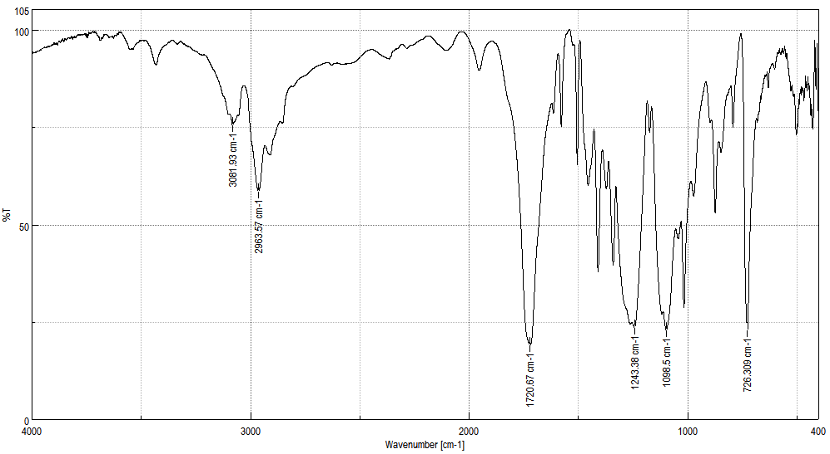
شكل (3) طيف الاشعة تحت الحمراء لبولي ترفثالات الاثيلين (PET)

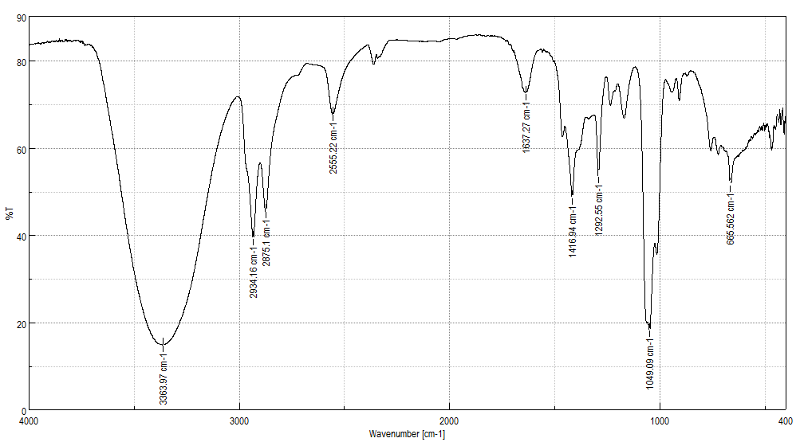
شكل (4) طيف الاشعة تحت الحمراء لثايوكلايكول
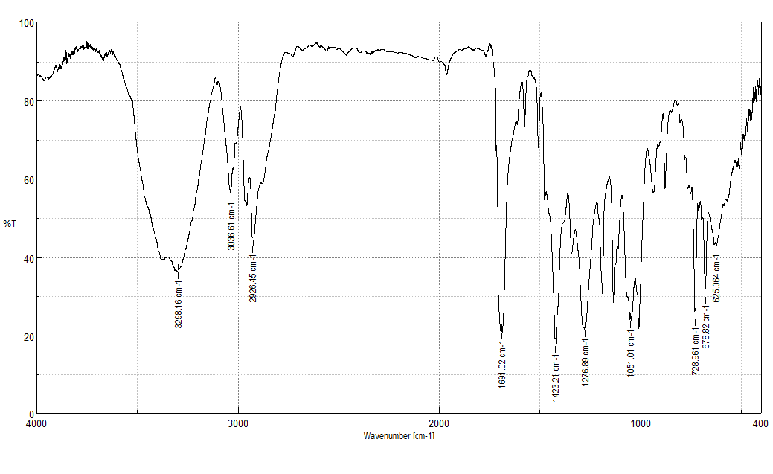
شكل (5) : طيف الاشعة تحت الحمراء لمونيمر بس(2- هيدروكسي اثيل) ثايوترفثالات (BHETT)

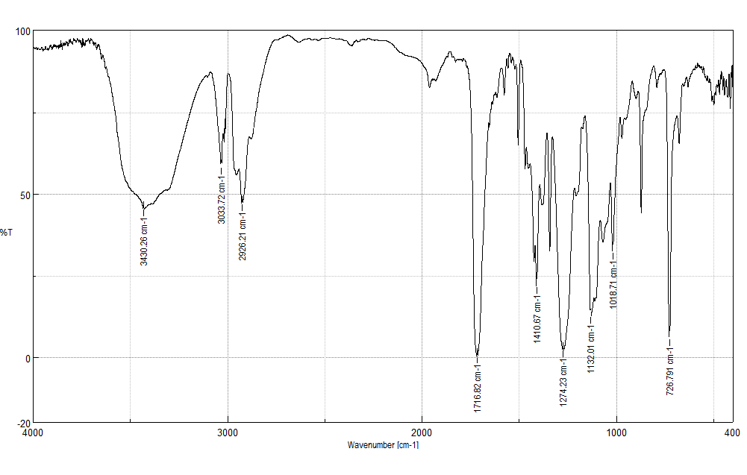
شكل (6) : طيف الاشعة تحت الحمراء للناتج الاوليكمري من عمليات التحلل الثايواستري (نسبة المولية لثايوكلايكول الى بولي ترفثالات الاثلين هي 1:6)

- الرنين النووي المغناطيسي (¹H NMR)
أظهرت نتائج تشخيص الرنين النووي المغناطيسي (¹H NMR) للمواد المتفاعلة والناتجه من التحلل الثايولي في الشكل (7). يظهر شكل قمم طيف الرنين النووي المغناطيسي لمركب الثايوكلايول ويلاحظ وجود اربعة قمم رئيسية، قمه ثلاثية عند الازاحة 1.963 ppm تعزى الى مجموعة الهيدروجين الثايوية وقمه رباعية عند الازاحه 2.414 ppm تعزى الى مجاميع CH₂ الاليفاتية والقريبة من مجموعة الثايو، بينما يظهر الذرات الهيدروجين التابعة الى مجاميع CH₂ الاليفاتية والقريبة من مجموعة الهيدروكسيل على شكل قمة ثلاثية عند الازاحة 3.393 ppm واما القمة المفردة الاخيرة التابعة الى هيدروجن مجموعة الهيدروكسيل فتظهر عند الازاحة 3.532 ppm⁽¹⁴⁾.اظهر الرنين النووي المغناطيسي (¹H NMR) لمونيمر (BHETT) والموضح في الشكل (8) نفس القمم لمركب ثايوكلايكول ولكن مع وجود الاختلافات وهي ظهور القمم الخاصة لبروتون الحلقة الاوروماتية عند الازاحه 8.017 ppm واختفاء القمه لثلاثيه لبروتون مجوعة الثايو عند الازاحة 1.936 ppm وهذا يشير الى المهاجمه النيوكلوفيلية للمجاميع الثايو للثايوكلايكول نحو بولي ترفثالات الاثيلين خلال عملية التحلل الثايولي الموضحة مسبقا في مخطط التفاعل (1) وهذا يطابق النتائج المستحصل عليها في التشخيص بواسطه الاشعة تحت الحمراء (FTIR). ويمثل الشكل (9) الرنين النووي المغناطيسي للناتج الاوليكموري والذي يحتوي على نسبة عالية من ذرات الهيدروجين الاليفاتية والاورماتية مقارنه مع ذرات الهيدروجين لمجاميع الهيدروكسيل الطرفية.

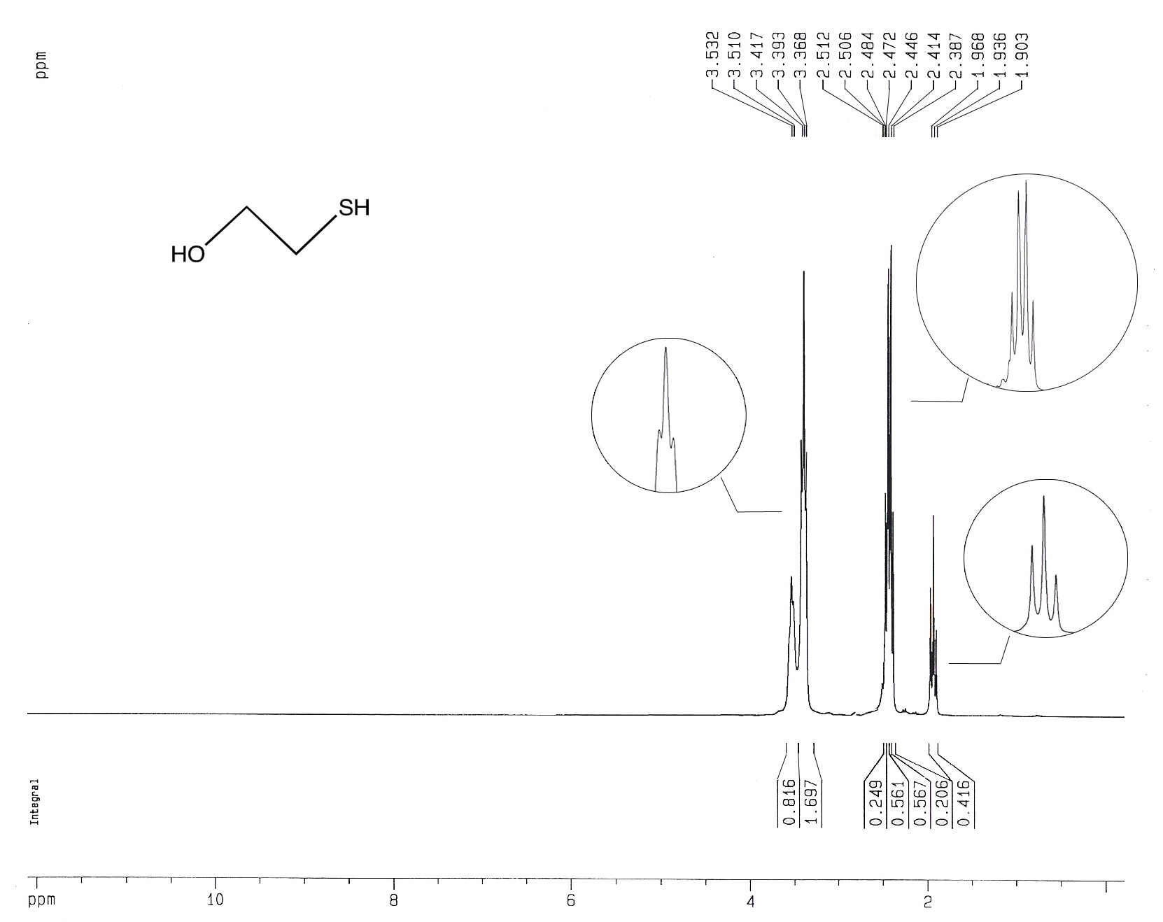

شكل (7) : طيف الرنين النووي المغناطيسي (¹H NMR) لمركب ثايوكلايكول

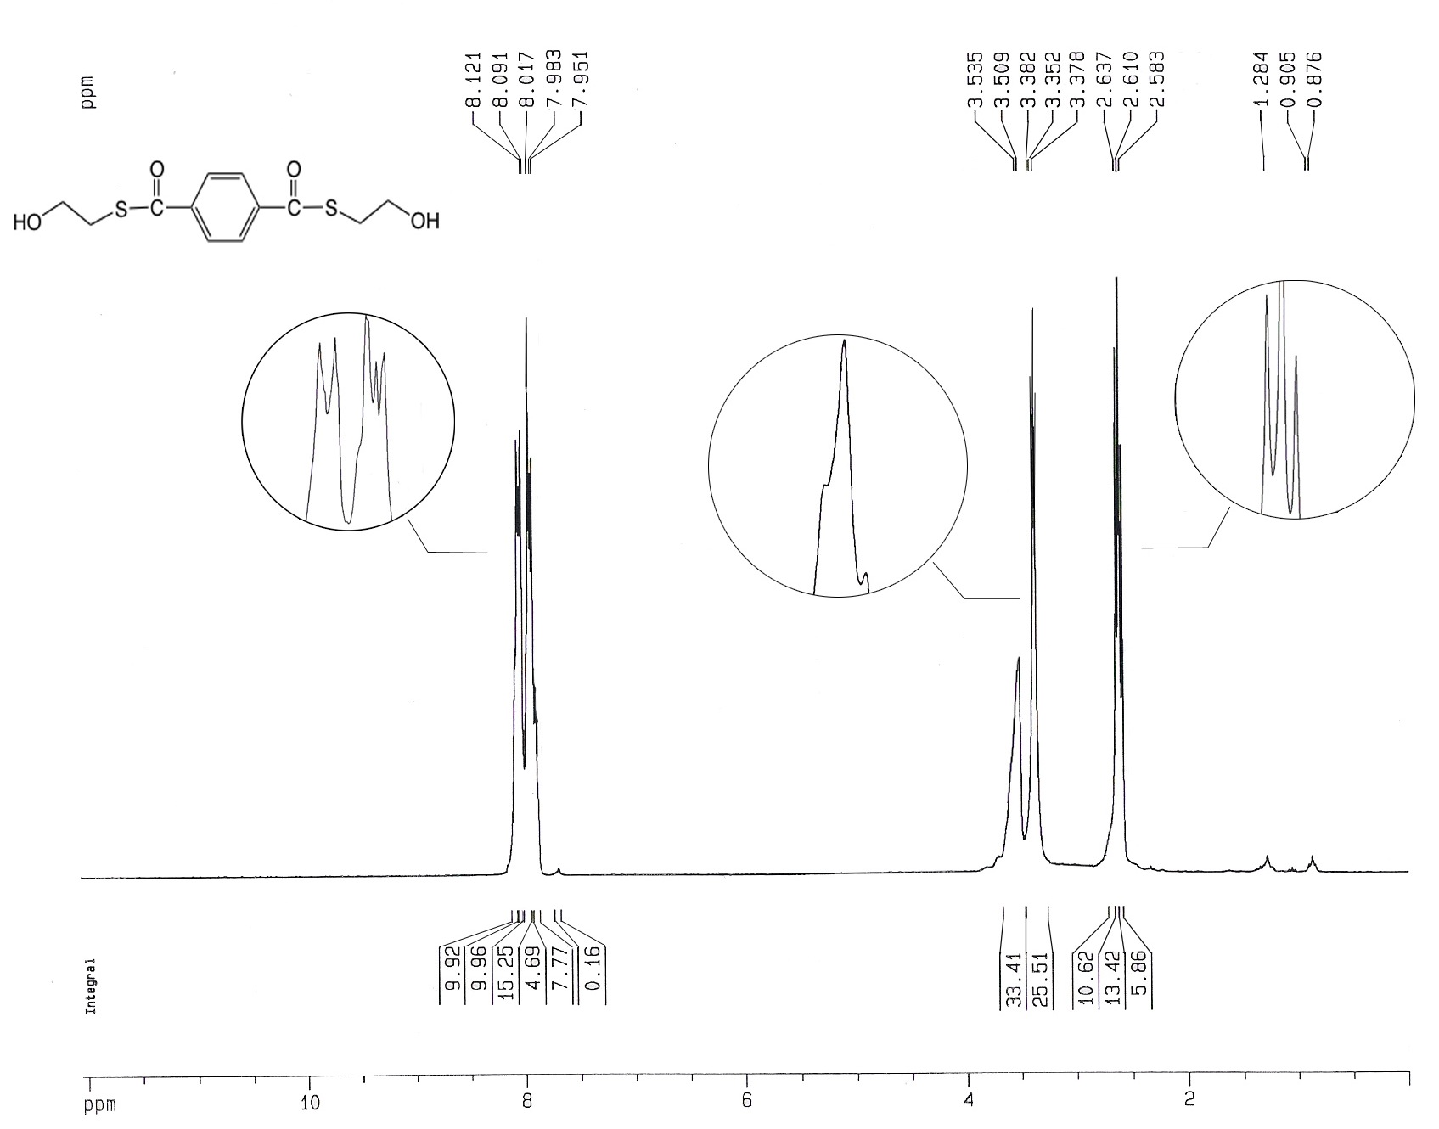

شكل (8) : طيف الرنين النووي المغناطيسي (¹H NMR) لمونيمر (HEHTT)

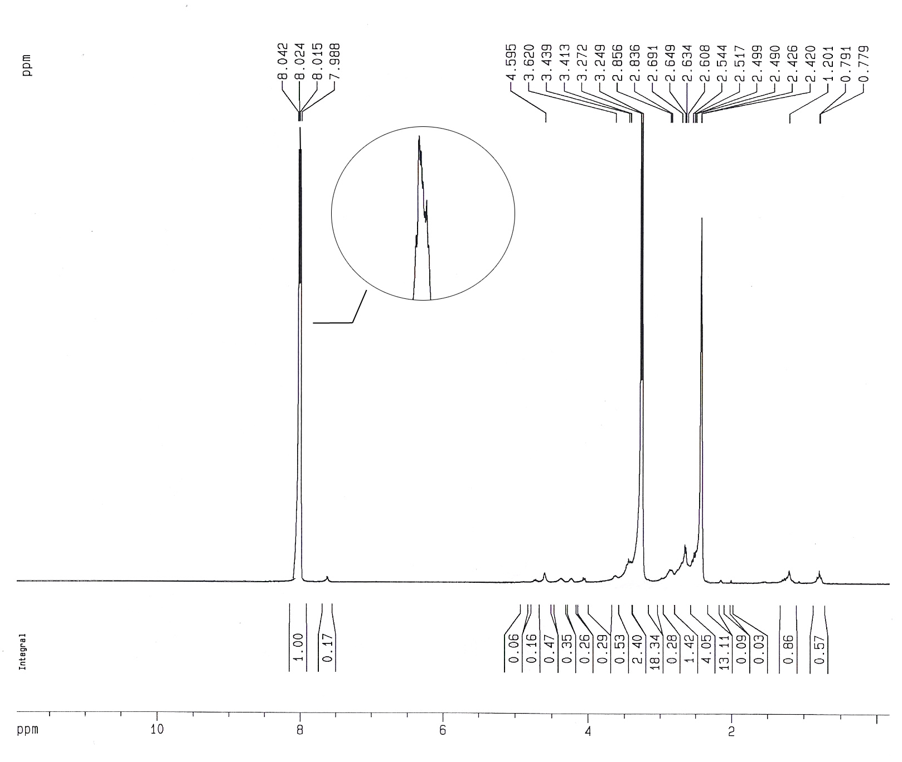

شكل (9) : طيف الرنين النووي المغناطيسي (¹H NMR) للناتج الاوليكمري للتحلل الثايوي.

- تحاليل (CHNS-O)
اظهر هذا التشخيص للناتج المونيمري (BEHTT) والذي يحمل الصيغة الجزيئية C₁₂H₁₄O₄S₂ الى وجود الذرات وبالنسب الظاهرة في الجدول (2) وعند مقارنتها مع نسب الذرات المحسوبة نظرياً وجد ان هنالك تطابق بين القيم النظرية والقيم العملية المستحصل عليها وهذا التشخيص مما يؤكد التشخيصين السابقين لمونيمر (BHETT).
جدول (2) : نتائج تحليل (CHNS-O)
النسبة العملية | النسبة النظرية | نسبة الذرات (%)  نوع الذرات
51.024 | 50.344 | C
5.106 | 4.943 | H
22.975 | 22.354 | S

- الادعائات
- تحضر مونيمر جديد بس(2-هيدروكسي أثيل) ثايوترفثالات (BHETT) من خلال التحلل الثايولي لمخلفات بولي ترفثالات الاثيلين الصلبة .
- الحصول على حصيلة (40%) المونيمر عند النسبة المولية (1:6) ثايوكلاكول الى بولي ترفثالات الأثيلين وبزمن تحلل قدره 16ساعة.
- المونيمر يستخدم في تحضير بولي يوريثينات جديدية وكمصلبات للايبوكسي .

المصادر
- S. Baliga and W. T. Wong; "Depolymerization of poly(ethylene terephthalate) recycled from post-consumer soft-drink bottles", Journal of Polymer Science: Part A: Polymer Chemistry, 27(6): pp. 2071-2082 (1989).
- D. S. Achilias; "Material recycling – trends and perspectives", InTech, Croatia (2012).
- J. Milgrom; "Polyethylene terephthalate (PET) in plastics recycling: products and processes", Hanser Gardner Publications, New York (1992).
- D. E. Nikles and M. S. Farahat; "New motivation for the depolymerization products derived from poly(ethylene terephthalate) (PET) waste: a review", Macromolecular Materials and Engineering,290(1): pp. 13-30 (2005).
- G. Güçlü and M. Orbay; "Alkyd resins synthesized from postconsumer PET bottles", Progress in Organic Coatings, 65(3): pp. 362-365 (2009).
- G. P. Karayannidis and D. S. Achilias; "Chemical recycling of poly(ethylene terephthalate)", Macromolecular Materials and Engineering,292(2): pp. 128-146 (2007).
- G. P. Karayannidis, D. S. Achilias, I. sideridou and D. N. Bikiars; "Chemical recycling of PET by glycolysis: Alkyd resins derived from the glycolised PET", 18 th International Conference on Environmental Science and Technology, 8: pp. 401-407 (2003).
- M. A. Ayman, F. Ahmed, H. A. Morsy and A. A. Abdel-Azim; "New epoxy resins based on recycled poly(ethylene terephthalate) as organic coatings", Progress in Organic Coatings, 58(1): pp. 13–22 (2007).
- I. Vitkauskienė and R. Makuška; "Glycolysis of industrial poly(ethylene terephthalate) waste directed to bis(hydroxyethylene) terephthalate and aromatic polyester polyols", Chemija Journal, 19(2): pp. 29–34 (2008).
- A. Viksne, M. Kalnins, L. Rence and R. Berzina; "Unsaturated polyester resins based on PET waste products from glycolsis by ethylene, propylene, and diethyleneglycols, and their mixtures", The Arabian Journal for Science and Engineering, 27(1): pp. 33-42 (2002).
- M. Sadeghi, R. Shamsi and M. Sayaf; "From aminolysis product of PET waste to novel biodegradable polyurethanes", Journal of Polymers and the Environment, 19(2): pp. 522-534 (2012).
- R. M. Silverstien, F. X. Webster and D. J. Kiemle; "Spectrometric identification of organic compounds", 7th Ed., Joun Wiley & Sons Inc., New York (2005).
- Laszlo kutri and Barbara; "Strategic application of named reaction in organic synthesis", Elsevier Inc., USA (2005).
- J. Thomas and D. N. P. Bruno; "Handbook of basic table for chemical analysis", 2nd Ed., CRC Press-LLC, USA(2003).

